一汽解放青岛整车事业部即墨工厂薄板冲压产能扩建项目—端拾器立体库
软件方案

甲 方： 一汽解放青岛汽车有限公司
乙 方： 罗伯泰克自动化科技（苏州）有限公司

项目概述
本项目是为一汽解放青岛汽车有限公司提供1套自动化端拾器立体库、2台潜入举升式AGV、35台端拾器小车及27台端拾器小车改造、3套AGV配送到货点装置、整套电气控制系统、与MES信息交互系统的设计、制造、包装、运输、安装、调试、培训、交付验收及生产陪伴、售后服务等一揽子工程。
本软件方案是上述立库项目配套的立库控制系统和立库信息管理系统。

硬件清单

LA22A07-WMS系统硬件选型清单
20220109
名称 | 规格 | 数量 | 备注
服务器 | DELL戴尔机架式服务器，型号R740，配置：8×3.5*1/CPU银牌4210R*2/内存16G 3200*2/硬盘2.4T SAS*3 raid 5/H730P 2G缓存阵列卡*1/4*1Gb网口/冗余电源750W*2/静态导轨*1/ | 1 | 存放客户冲压车间中控室
服务器系统 | WIN Server2019 标准版 | 1
数据库 | Microsoft 2019标准版 | 1
机柜 | 图腾,品名：标准42U机箱机柜19英寸网格门，型号：G36142，42U，尺寸:600*1100*2055mm | 1 | 服务器机柜，机柜存放于冲压车间中控室，其功能用于服务器、监控、显示器的安装存放，经双方协商，根据空间大小、后期服务器维护便利性等方面考虑，采用同等品牌更高规格型号产品
交换机 | 品牌：TP-LINK，型号：TL-SG2216，品名：工业级16口千兆Web网管交换机，参数一：14电口+2光口，参数二：支持DIN导轨/壁挂安装 | 1
接入交换机 | 品牌：TP-LINK，型号：TL-SG2105P，品名：工业级Web网管工业以太网PoE交换机，参数一：8电口+2光口，参数二：支持DIN导轨/壁挂安装 | 1
SFP光模块 | 品牌：慧谷，型号：HG-SFP-MM，品名：千兆多模双纤SFP光模块，参数一：传输速率1.25G，参数二：550m传输距离，参数三：双纤LC型接头 | 4
PDA | 物蚂蚁Change72 （2D+UHF） | 3
UPS | 山特C3K | 2 | 服务器及工控机各配1个，供电不低于30分钟
显示器 | 戴尔（DELL）23寸 | 1 | 服务器配备戴尔显示器，操作台上配备21寸触摸屏
键鼠 | 戴尔（DELL），型号：KB216黑色+MS116 黑色，品名：有线键盘鼠标套装 | 2
触控一体机 | 品牌:研祥,型号：W21-WA4，品名：21.5"低功耗平板电脑，参数：I5-9500T处理器/8GB内存/256G SSD硬盘/串口*4/USB口*4/千兆网口*2/VGA口*1/HDMI*1/PS/2*1/Lin-out/Mic-in*1/9～30V DC供电/配电源适配器/铝合金前面板/电容触摸屏，WIN10，外形尺寸555mm（宽）×347mm（高）（深度尺寸依据具体配置）；开孔尺寸：521mm（宽）×313mm（高） | 1 | 经双方确认，CPU升级为I5-9500T
无线AC | TP-LINK,型号：TL-R483G，品名：多WAN口千兆企业VPN路由器，参数：5个千兆网口，1WAN+4LAN，最多控制50台AP。 | 1
无线AP | TP-LINK，型号：TL-AP1900DG工业级 无线Ap基站，品名:工业级无线Ap基站, | 2
看板大屏 | 品牌：康佳，尺寸：65寸，型号：65E8，运存+内存：2G+32G | 2

网络拓扑
网络架构需要有物理层面和软件层面的安全措施
已记录，甲方信息部提供杀软及加密软件。
服务器放置在中控室距离现场有一定的距离，需要采用光缆
已记录
服务器需要与MES服务器进行通讯连接，需要与MES厂家沟通
在一个房间，网络互联。

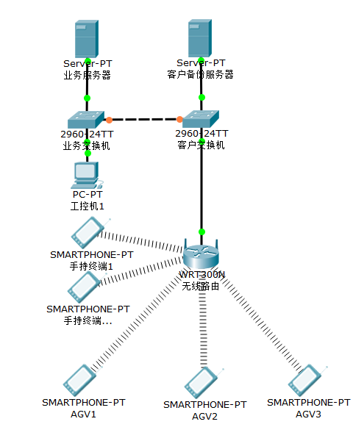

系统架构
本系统采用四层架构，以数据持久层为依托，对产线设备相关数据进行实时采集。同时支持基础数据维护、实时数据监控、历史数据查询导出，进而对设备、生产、质量等数据进行多维度的统计分析，辅助用户追溯生产、工艺分析。
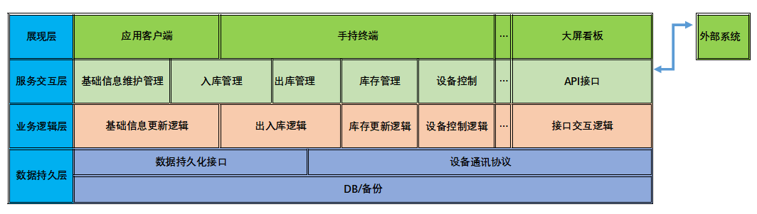

业务流程

入库流程
入库直接采用呼叫方式，不需要扫码。
确认。
可以在相应的生产线的PDA上操作、或者在MES系统上操作，库WCS接到入库指令后，直接下发至AGV，AGV转运至库口，库口通过RFID识别相应的端拾器种类，然后WCS下发任务给堆垛机，堆垛机送至相应库位。
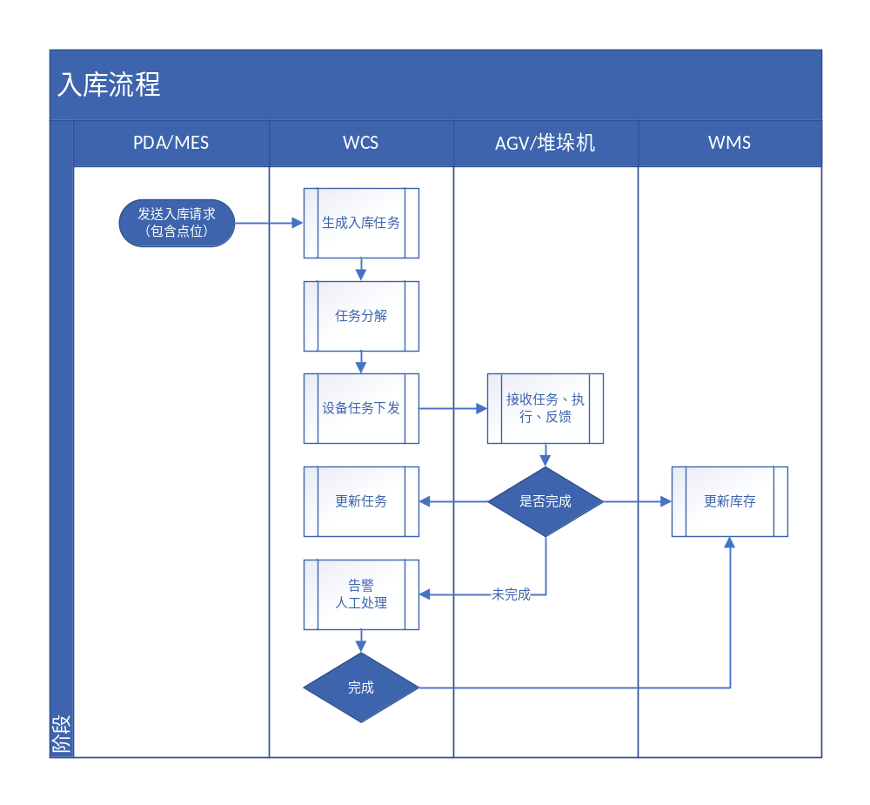

出库流程
出库需求下发方式考虑一下：
- 通过相应生产线的PDA、PC输入零件号，系统下发判断采用哪套端拾器，然后进行出库；
（端拾器基础信息中需要绑定可加工的零件号，端拾器与零件号一对多），甲方确认。
- 通过相应生产线的PDA、PC，采用库位界面的显示方式，将所有库位列出来，人工直接点选；
（一般采用组合条件筛选，然后精确选择出库物料出库。需提供条件包含哪些，如端拾器编号、端拾器品名等）。甲方确认。
- 基于MES的综合调度，通过生产计划由MES综合调度三条生产线的端拾器出库操作。
（此项MES可通过API接口实现，接口格式等信息需与MES技术人员确定），第三方开发，联系人：MES立体库沟通群，奥图，MES调度出入库，具价接口内容和数量待定。
4、前面1、2是人工操作的方式，看哪一种合适，可以讨论。3是基于MES的综合调度，这个必须要做的
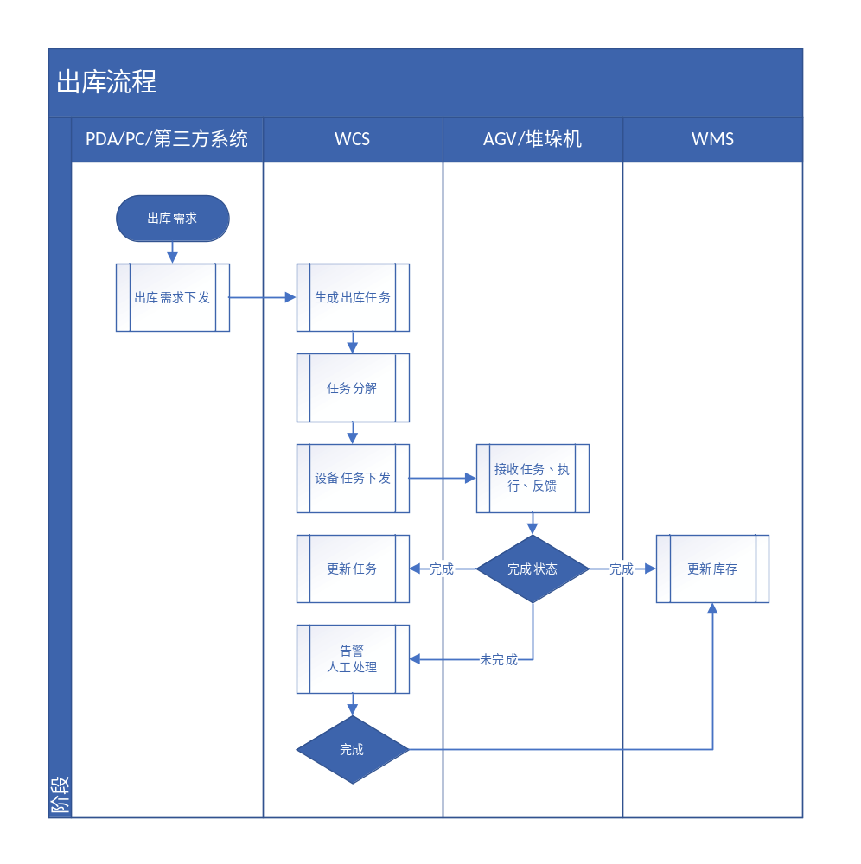

移库流程
1、一般情况下，移库操作都是由WCS自动完成
2、特殊情况下采用堆垛机人工进行手动移库，但是需要提前或者之后进行移库的信息的填写和确认。
3、对于不能占用的移库库位，系统需要设置警告或者权限，放置人工误操作进行占用
以上确认。

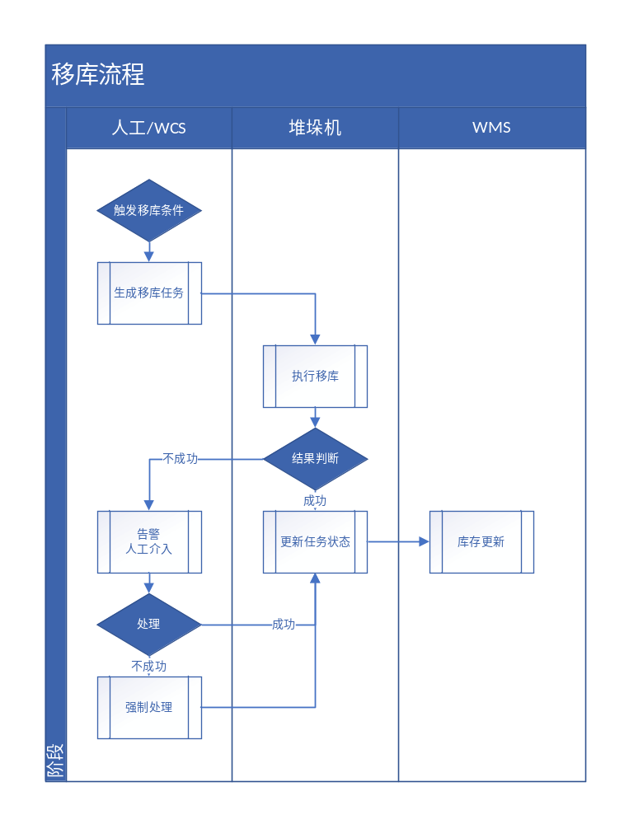
因部分库位为双伸，所以立库需要预留一个最高的库位用于移库使用，此库位需保持长空，不允许占用。已确认。

系统模块
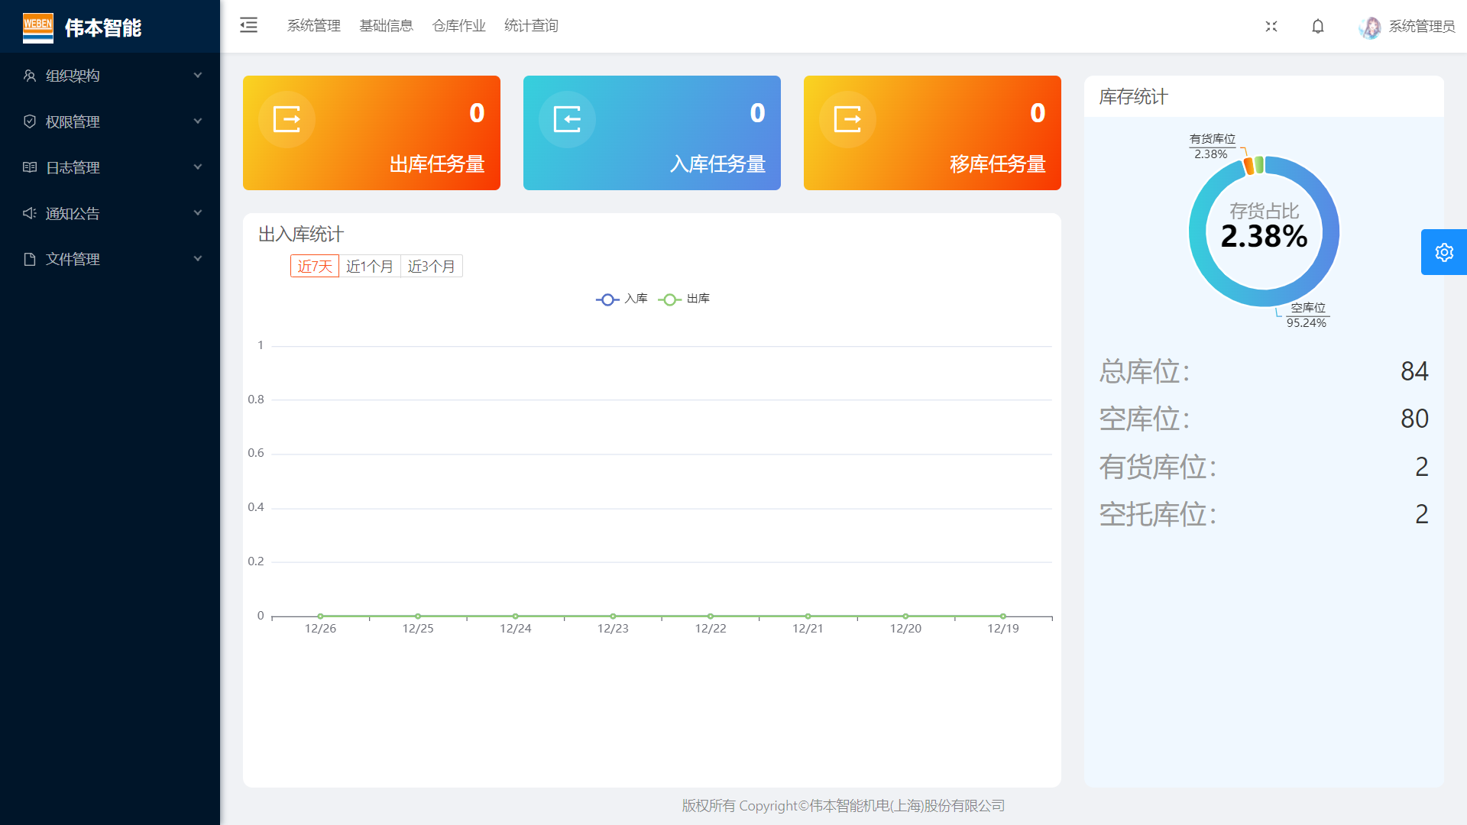

基础数据管理
物料管理
- 整个PC端的操作，希望使用MES系统作为统一的入口，端拾器立体库的相应操作都通过MES进行转接
MES需自行实现操作界面，然后调用相应接口即可，确认，接口内容和数量待定。
2、整体的界面风格与现在冲压件立体库或者MES的风格保持一致
有标准版WMS与贵方提供的风格类似。确认，查询历史项目数据。
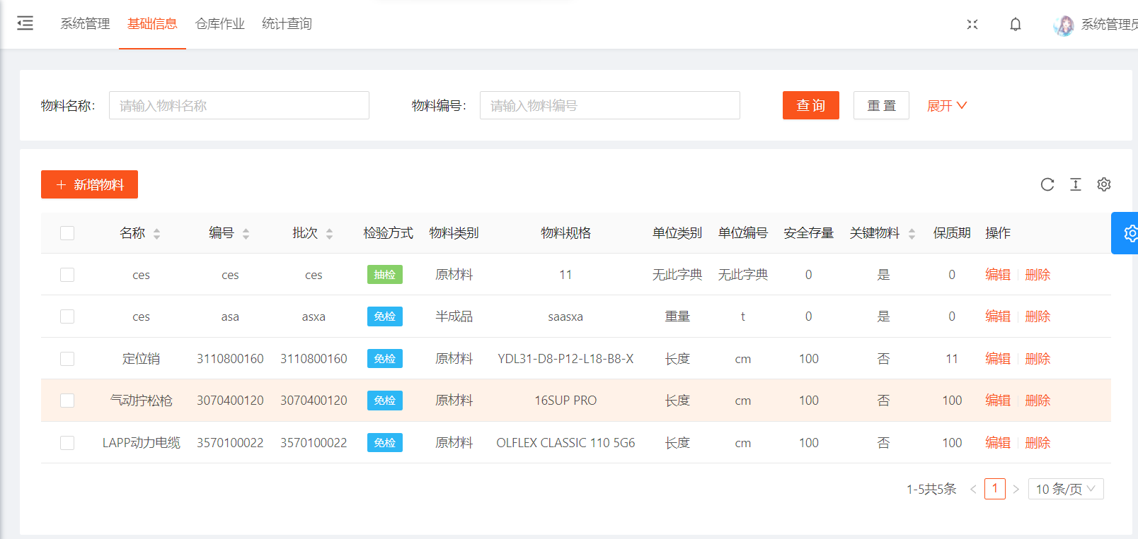
图片供参考
物料基本信息管理
主要字段：物料编号、物料名称、车型、物料类型、零件编号、物料尺寸（长、宽、高）、备注等。
已确认，调试阶段两个月内优化完成。
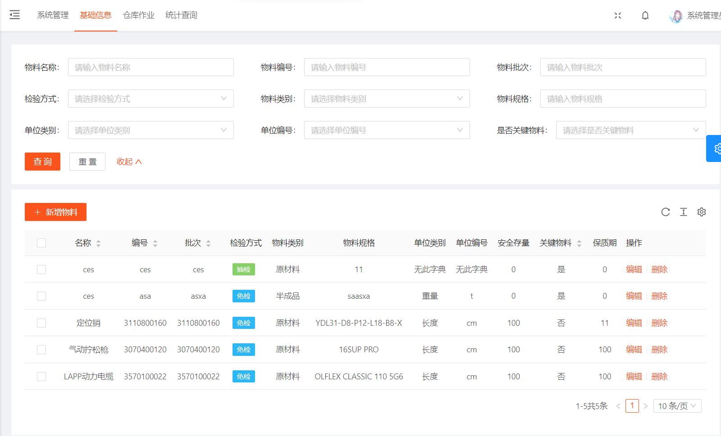
物料-库位预配置管理
用于预先配置物料的存储库位。
仓库管理
仓库区域配置管理（虚拟仓管理）
- 这托盘维护指的是端拾器小车还是端拾器放到小车上？
此处是维护端拾器小车基础信息。确认，此功能不需要。直接以端拾器编号出入库。空端拾器小车入库时自定编号。
- 名字要改一下，不是托盘维护
改为：端拾器小车维护？名称可调整

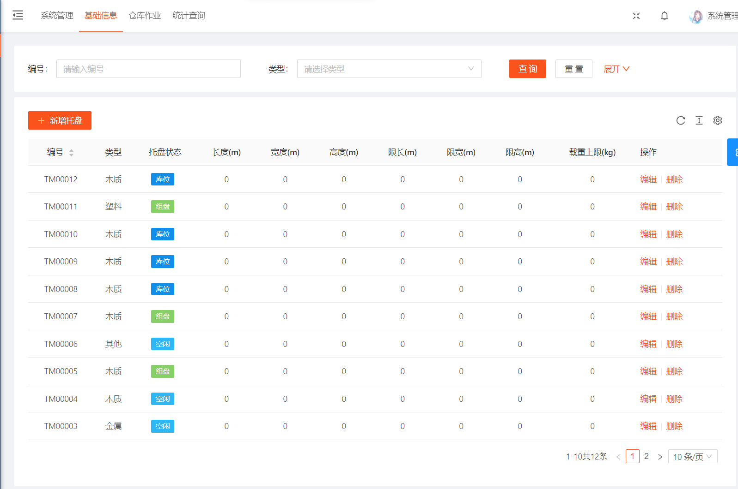
库位编号设定
- 增加库位尺寸字段：长、宽、高
已记录，入库强校验。
- 是否锁定代表什么意思，采用是、否外加颜色显示
是否锁定代指当前库位是否可用。颜色显示已记录。确认。
3、是否有货采用是、否外加颜色显示
已记录。确认。

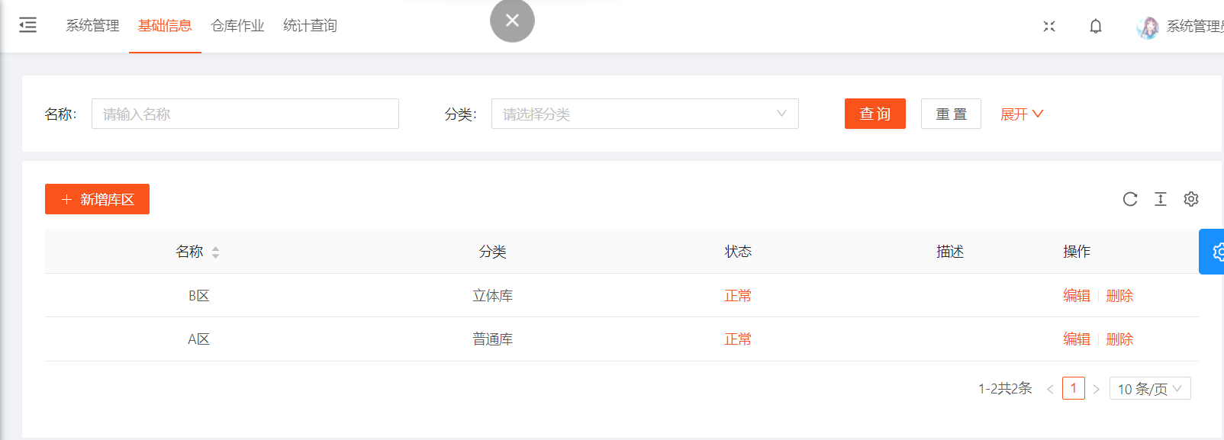

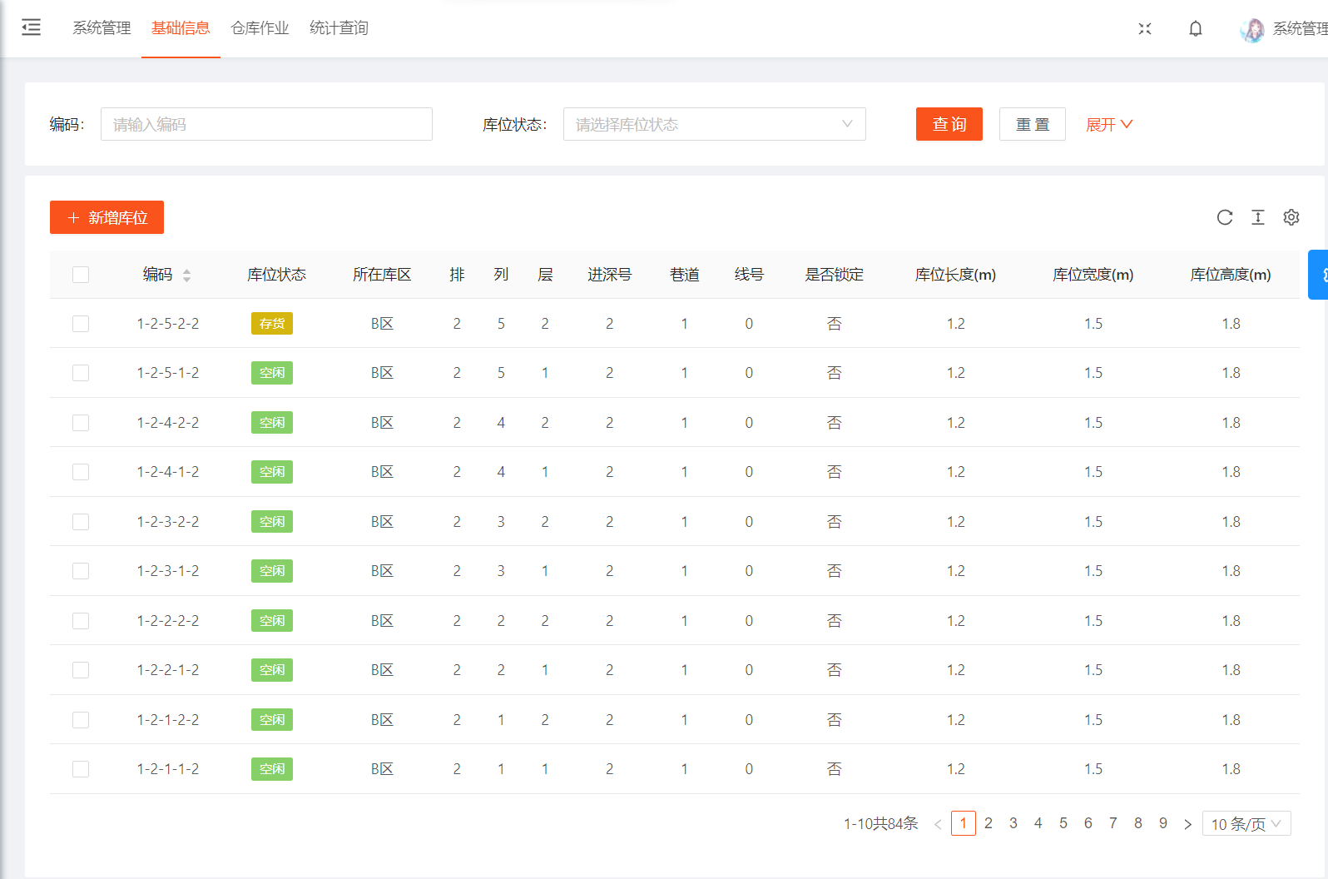
系统维护
实现用户管理、角色管理、权限管理(超级管理员，仓库管理员，出入库管理员）

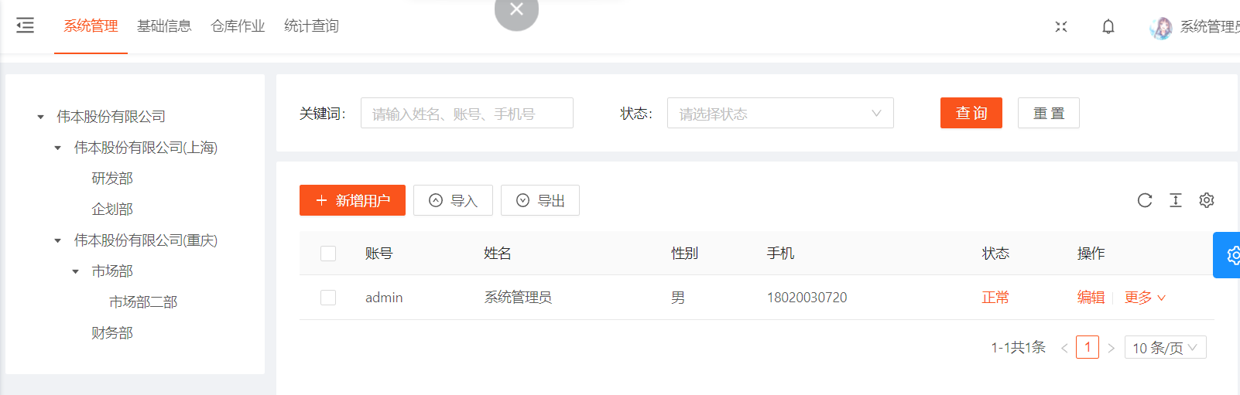

入库管理
- 入库不需要输入任何信息、入库只做一个按钮就行了
以用户区别线别，入库时自动选择相应点位。确认。
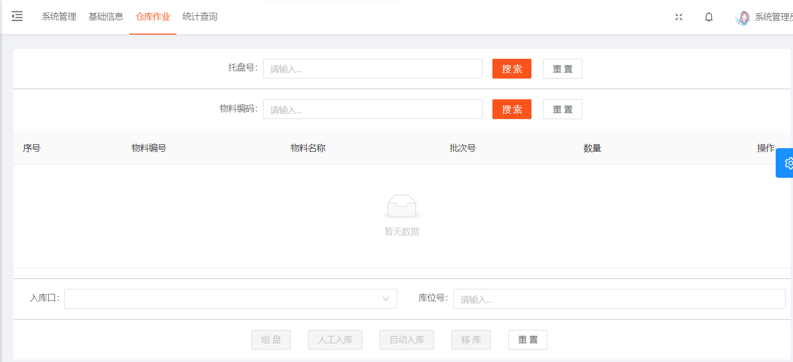

出库管理
- 关键字段：库位编号、物料编号、物料名称、车型、物料类型、零件编号
已记录
- 每条生产线只能查看相应生产线的端拾器库存及操作出库
端拾器基础信息内关联使用的线别。已确认。

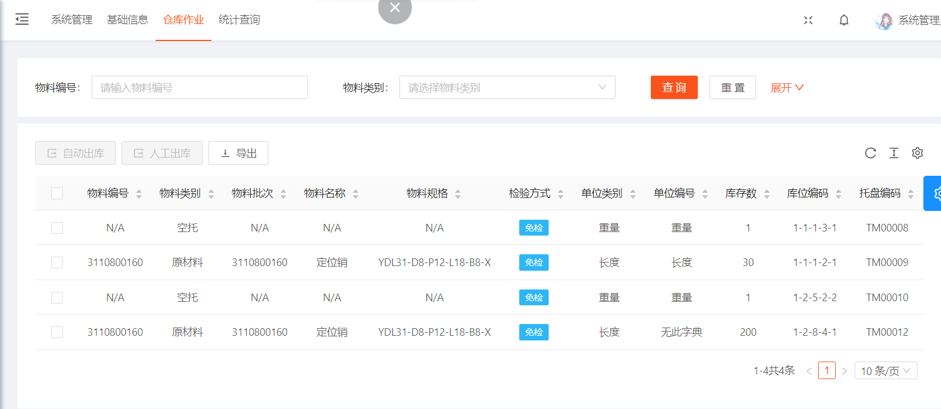

任务管理
任务执行状态显示、任务队列管理
- 关键字段有点乱，容器编号是什么？
容器编号：端拾器号。已确认。
- 增加物料名称关键字段
已记录
- 任务状态不要用数字显示，采用文字显示各个状态，例如正在出库、AGV转运中、已出库、一送达、正在入库等等
已记录

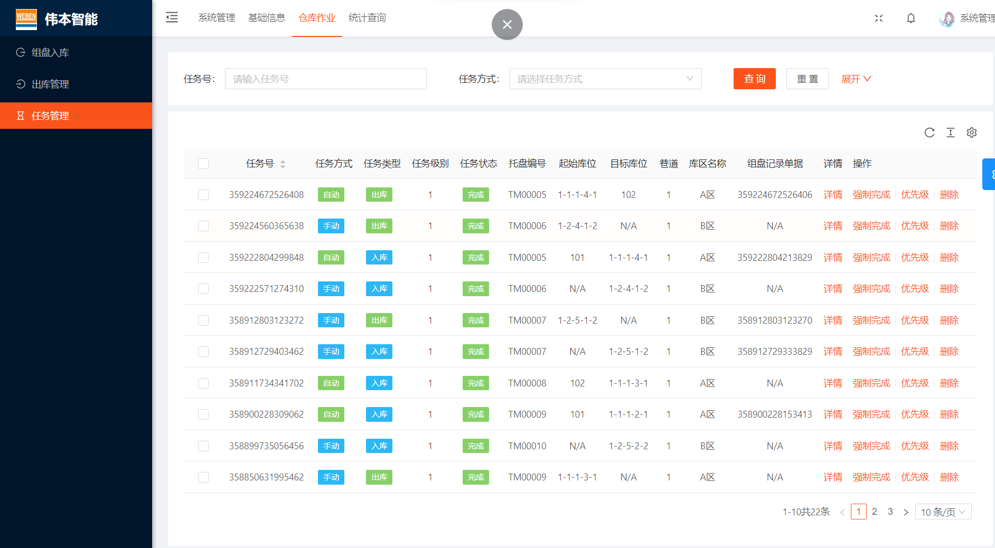

库存管理
立体库每个库位储状态显示、库位存储物料显示、查询
- 鼠标移至库位上能显示详细信息，包括端拾器物料编号、物料名称、零件编号，物料尺寸、库位编号、库位尺寸
已记录，鼠标单击跳转相应库存页面或其它显示方式。
2、能否不显示编号而是显示物料名称
保持现状，不用名称显示。
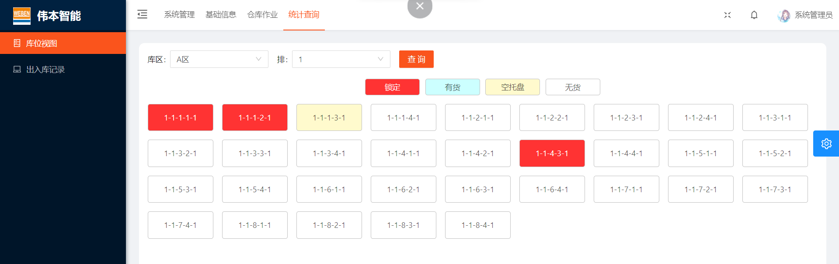
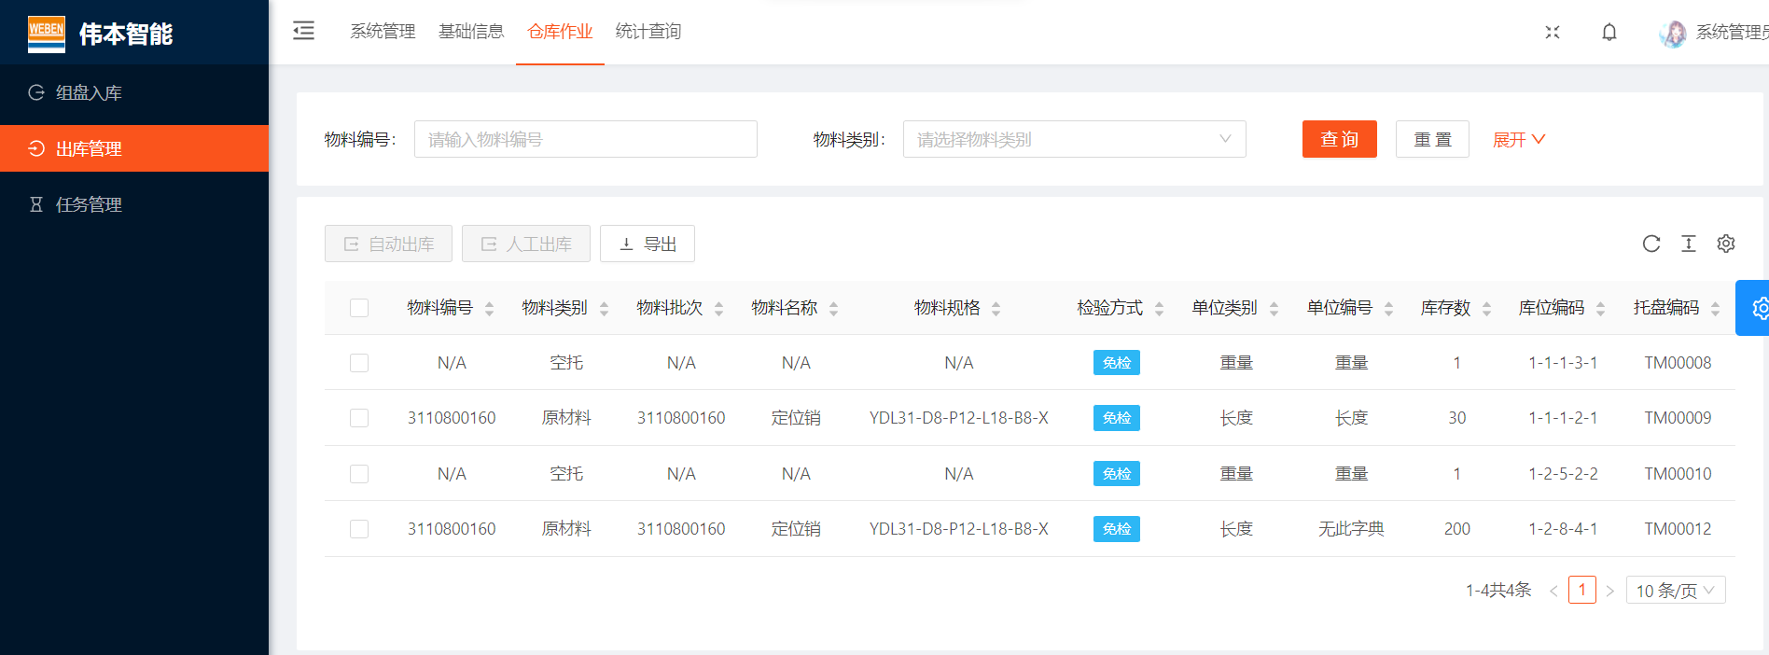

报表查询
仓库库位信息查询
报表的数量和种类在系统开发完成后再进行确认
已记录，已确认。
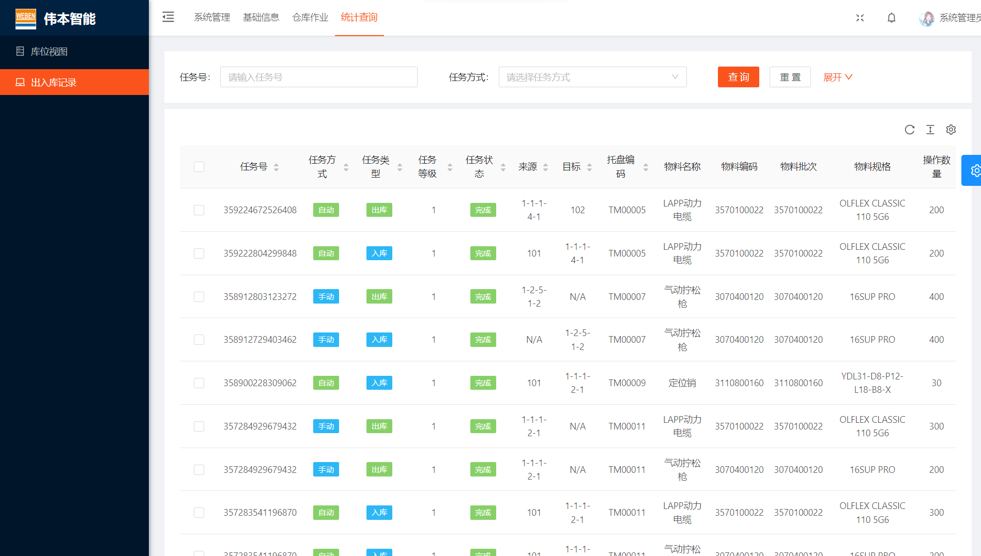
关键字段改一下，库位编号、物料编号、物料名称、零件编号、生产线、库位尺寸、物料尺寸
已记录
物料信息查询
设备可动率、
设备故障统计分析

报警的话显示代码或者IO信号点，报警信息能够传送给MES
已记录

设备控制
设备实时状态
设备状态报表

移动端
手持机操作界面

大屏展示
用于出入库任务、异常报警等信息展示
- 系统需要集成视频监控
技术评估，待定。需要监控系统提供网页URL。
2、大屏展示系统开发时再确认

一汽解放青岛汽车有限公司 罗伯泰克自动化科技（苏州）有限公司

会签： 会签：

